办理结果标注（ A1 ）
是否同意公开（ 公开 ）

提案主办【2022】1 号 签发人：王端礼

对市政协十四届一次会议第180号提案的答复

谷战军委员：
您提出的关于在加油站紧急叫停在加油区域内手机扫码支付的建议的提案收悉，现答复如下：
一、危化专家会商
市应急局危化科通过与两位省级危化专家沟通后，由专家出具了相关结论：依据《汽车加油加气站加氢站技术标准》（GB50156-2021）、《危险场所电气防爆安全规范》（AQ3009-2007）、《加油站作业安全规范》（AQ3010-2007）等标准规范，在加油站作业区内应严禁吸烟、使用明火、移动通信设备（满足防爆要求的移动通信设备除外）。
二、制定整改方案
按照领导指示和专家结论，市应急局对全市各县区局和各加油站下达了《关于严禁在加油站加油作业区域使用手机支付的通知》（抚应急发〔2022〕12号），要求立即开展专项检查，取缔各加油站加油作业区域内二维码，规范支付行为。要求各加油站应设置“加油区域禁止使用手机”、“请到营业厅内付款”等字样的安全警示牌，引导广大驾驶员到安全地带使用手机支付。加大宣传力度，主动告知进入加油作业区加油的车辆停车熄火、禁止吸烟、严禁使用手机等安全注意事项，杜绝加油站安全事故发生。
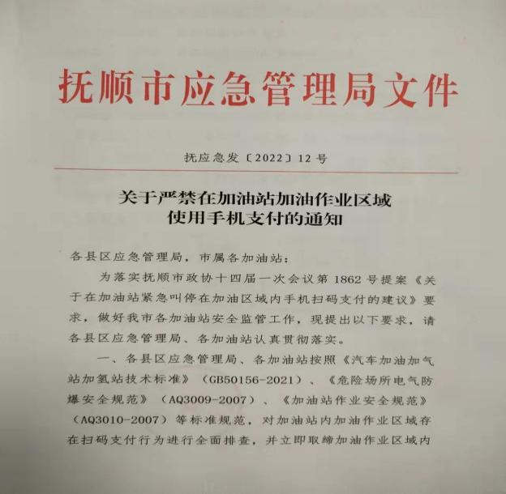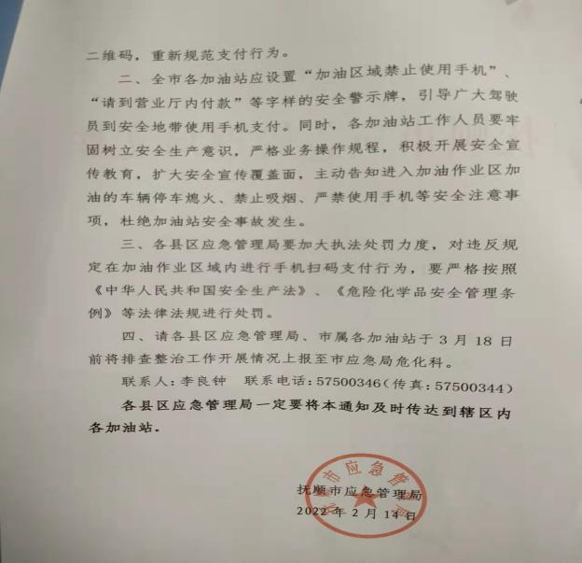
三、开展专项执法检查
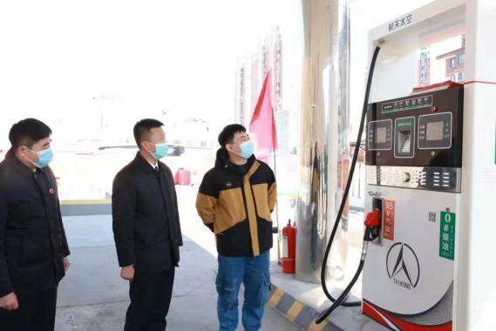
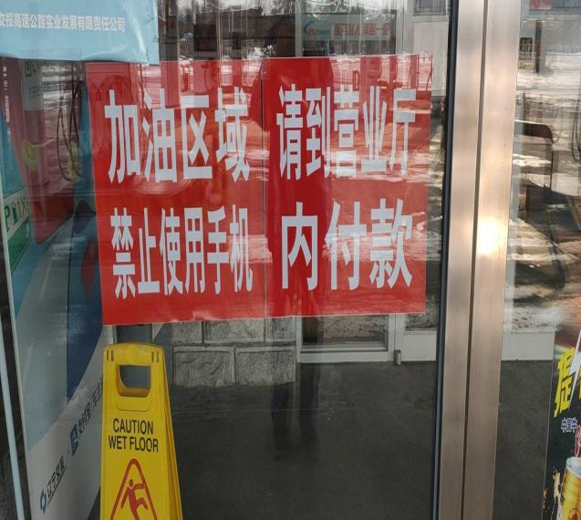
通过为期一个月的专项检查，全市156家加油站已全部取消了在加油作业区设置二维码的支付行为，设置了安全警示标识，能引导广大驾驶员到营业室内使用手机支付。

下一步，我们将继续督促各加油站严格落实规范手机扫码支付工作，认真做好安全隐患排查工作，确保我市加油站的经营安全。
在今后的工作中，我们一定要严格落实国家有关法律法规，认真查找工作中的不足，夯实基础，举一反三，全面提高应急管理局对危化经营企业的监管水平，为抚顺经济社会发展作出新的更大的贡献！
感谢您长期以来对抚顺市应急管理局工作的重视和关心！

抚顺市应急管理局
2022年3月18日

抄送：市政府办公室、市政协提案委

